Приложение 3

«Hello, Robot! LEGO»
Путешественник
(5-6 классы)

- Условия состязания
Цель робота – за минимальное время прошагать по маршруту (траектории движения) определенной линией на поле от старта до финиша, считав две цветные метки в начале маршрута и зайти в две зоны соответствующего цвета в соответствии с порядком цветных меток.

- Игровое поле
- Размеры игрового поля 2400х1200 мм.
- Поле представляет собой белое основание с черной линией траектории шириной 18-25 мм.
- Зона СТАРТ размером 250х250 мм.
- Сразу после зоны СТАРТ размещаются две цветные метки 40х40 мм, а далее вдоль траектории размещены цветные зоны размером 300х300 мм. Цвет зон и меток может быть красный, синий, зеленый, желтый.
- Количество зон, их расположение, точка СТАРТ, точка ФИНИШ и шаблон траектории, объявляется в день соревнований, но не менее, чем за 2 часа до начала заездов.
- Цветные метки определяются в день соревнований после сдачи роботов в карантин.

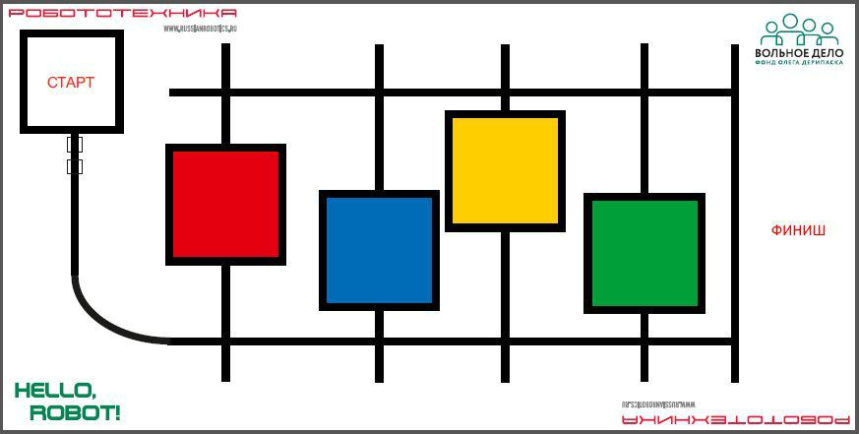

Рисунок 1. Пример поля
- Робот
- Максимальный размер робота 250х250х250 мм. Во время попытки робот не должен превышать максимально допустимые размеры.
- Робот должен быть автономным.
- Сборка робота осуществляется в день соревнований. До начала времени сборки робота все части робота должны находиться в начальном состоянии (все детали отдельно). При сборке робота нельзя​ пользоваться инструкциями,​ как в письменном виде, так и в виде иллюстраций.
- У робота должно быть хотя бы две конечности (ноги) и он должен быть оснащен шаговым механизмом. Количество конечностей не ограничено.
- Контакт робота с поверхностью поля при помощи колес (как элемента, совершающего вращательное движение) или статичных элементов (опор) робота запрещен.
- Робот должен касаться с поверхностью поля только конечностями (ногами).
- Движение роботов начинается после команды судьи и нажатия оператором кнопки RUN или с помощью датчика касания.

- Правила проведения состязаний
- Количество попыток определяет главный судья соревнований в день заездов.
- Перед начало попытки робот ставится так, чтобы проекция робота находилась в зоне СТАРТ, ​направление участник определяет самостоятельно.
- После начала попытки робот должен считав цветные метки, переместиться (“прошагать”) в зону финиша. По траектории движения робот должен пройти зоны соответствующие цветовым меткам расположенным после зоны СТАРТ, пройдя их “насквозь”.
- Последовательность прохождения цветных зон должно соответствовать порядку расположенных после зоны СТАРТ цветных меток.
- Если цветных зон одного цвета несколько, то “пройти” робот должен одну любую зону данного цвета на выбор.
- Робот пошел цветную зону если каждая конечность робота была зафиксирована внутри цветной зоны, не задевая черный контур которым обведена цветная зона.
- Окончание попытки фиксируется либо в момент полной остановки робота в зоне ФИНИШ, при полностью выполненном задании, либо по истечении 120 секунд. Досрочная остановка попытки участником – запрещена. При выходе робота за границы поля в зачет принимается результат по баллам и фиксирование времени – 120 секунд.
- Если во время попытки робот “сходит” с черной линии, т.е. оказывается всеми конечностями с одной стороны линии, то он завершает свою попытку с фиксированием времени в 120 секунд и суммой набранных баллов.
- Если робот дисквалифицирован в данном заезде, то в протоколе фиксируется время в 120 секунд и максимальная сумма штрафных баллов.

- Баллы
Существуют баллы за задания, а также штрафные баллы, которые в сумме дают итоговые баллы.
Баллы за задания:
- 50 баллов ​за прохождение роботом маршрута от зоны СТАРТ до зоны ФИНИШ
- 50 баллов за прохождение роботом каждой цветной зоны в соответствующем порядке, определенном цветными метками.

Штрафные баллы
- 50 баллов​ за то что робот не “пытался” зайти ни в одну из цветных зон.
- 5 баллов за каждую цветную зону, в которую робот зашел (коснулся хотя бы одной конечностью) не в соответствии с порядком меток или не соответствующему цвету.

- Правила отбора победителя
- В зачет принимаются суммарные результаты попыток: сумма баллов и сумма времени.
- Финиш робота фиксируется только после того, как робот “прошел” по траектории движения и в соответствующем порядке “зашел” в соответствующие цветные зоны и пересек своей проекцией линию ФИНИШ.
- Победителем будет объявлена команда, получившая наибольшее количество баллов.
- Если таких команд несколько, то победителем объявляется команда, потратившая на выполнение заданий наименьшее время.

